JobSearch Vagas de Emprego

Nome do Cliente

JobSearch Vagas de Emprego

# Objetivo Documento

Este documento tem como objetivo demonstrar todos os requisitos funcionais e designer dos objetos de banco de dados e assim como campos de tela e funcionalidades.

# Objetivo do Software

O aplicativo JobSearch é um simples sistema de cadastro e procura de vagas de emprego, que será desenvolvido em caráter de estudo que visa o aprendizado de comunicação entre API Rest e sistema mobile multiplataforma sendo estes Android, IOS e Universal Windows Platform.

# Detalhes do Software – Desenvolvimento de Telas

Nesta fase 1 será comtemplada com telas de cadastro básico.

Tela de Login e Cadastro de Usuários.

Tela de Pesquisa de Empregos.

Tela de Cadastro de Emprego

# Detalhes de Funcionamento do Software

Nesta fase 1 será contemplada como tela inicial o login de usuário dando opção de cadastro de novo usuário.

Após o login o usuário e levado para tela de pesquisa e visualização de empregos nesta tela o usuário poderá pesquisar no campo de empregos filtrando ou não por cidade e estado.

Após realizar a pesquisa o usuário poderá selecionar o emprego desejado e ser levado para o detalhe da vaga.

Na mesma tela de pesquisa e visualização de empregos o usuário poderá ir para a tela de cadastro de novo emprego.

Nesta fase 1 o sistema não terá todas as opções de manutenção do cadastro de vagas sendo estes o editar e deletar vagas e também como tela de amostra de vagas cadastrada por usuário.

# Detalhes da arquitetura

A Solução desenvolvida será separada por Api, App e Domain.

API responsável em fornecer o serviço Web Rest para às aplicações mobiles.

App conterá os aplicativos mobiles para as plataformas Android, IOS e Universal Windows Platform

Domain terá os modelos do projeto juntamente com as os arquivos resx responsáveis pelas traduções dos campos e mensagens de alertas do sistema.

# Detalhes técnicos

Xamarin Forms

Api Rest

Framework: ASP.NET Core 3.1.8

Linguagem de programação: C#

Banco de dados Sqlite

# Detalhes técnicos Designer da tela

Todas as telas serão estilizadas em formato padrão conforme layout desenvolvido assim sendo iguais nas plataformas Android, IOS e Universal Windows Platform.

# Esquema de comunicação dos dispositivos Móveis e a REST API

As aplicações móveis desenvolvidas em Xamarin Forms irá atender os dispositivos Android , IOS e a Universal Windows Platform e estes estarão preparados em realizar requisições para uma aplicação Asp.Net Core hospedada na Web sendo esta responsável em fornecer todos os serviços necessários em uma REST API, conforme ilustração abaixo.

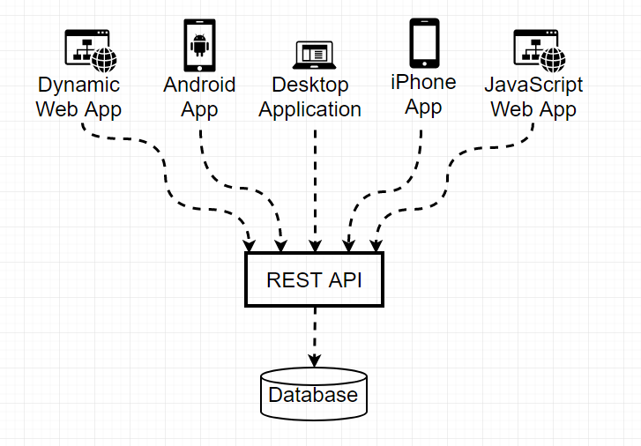

# Modelo de banco de dados (Tabelas utilizadas no projeto – fase 1 )

* *USERS (Tabela criada para cadastro dos usuários)*

*Tabela de armazenagem de usuários.*

* *JOBS (Tabela criada para cadastro de vagas de empregos)*

*Tabela para armazenagem de vagas de empregos.*

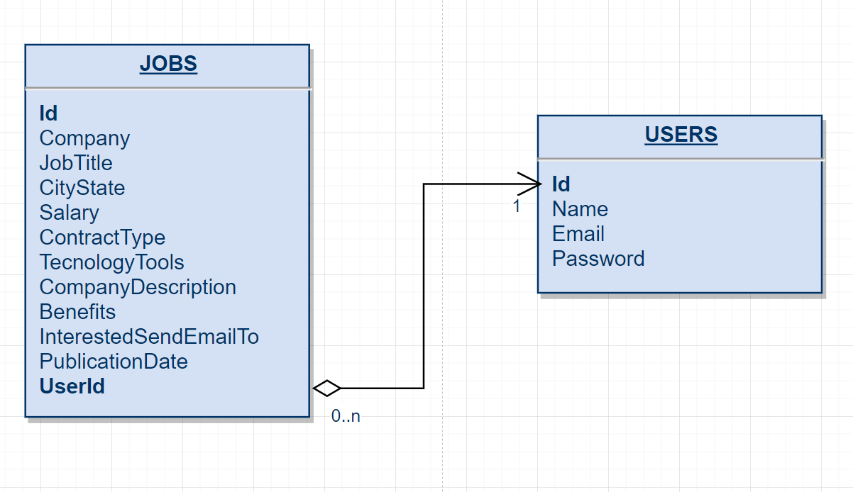

# Tabela *USERS*

|  |  |  |  |  |  |
| --- | --- | --- | --- | --- | --- |
| Nome Coluna | Tipo | Tamanho | Obrigatório | Default | Observação |
| Id | INT |  | SIM |  |  |
| Name | TEXT | 50 | SIM |  |  |
| Email | TEXT |  | SIM |  |  |
| Password | TEXT | 50 | SIM |  |  |
|  |  |  |  |  |  |

# Tabela *JOBS*

|  |  |  |  |  |  |
| --- | --- | --- | --- | --- | --- |
| Nome Coluna | Tipo | Tamanho | Obrigatório | Default | Observação |
| Id | INT |  | SIM |  |  |
| Company | TEXT | 255 | SIM |  |  |
| JobTitle | TEXT | 150 | SIM |  |  |
| CityState | TEXT | 100 | SIM |  |  |
| Salary | REAL(18,2) | 18,2 | SIM |  |  |
| ContractType | TEXT | 100 | SIM |  |  |
| TecnologyTools | TEXT | 100 | SIM |  |  |
| CompanyDescription | TEXT | 500 | SIM |  |  |
| JobDescription | TEXT | 500 | SIM |  |  |
| Benefits | TEXT | 100 | SIM |  |  |
| InterestedSendEmailTo | TEXT | 100 | SIM |  |  |
| PublicationDate | DATETIME |  | SIM |  |  |
| UserId | INT |  | SIM |  | FK-USERS |

# Telas do Sistema – Protótipo

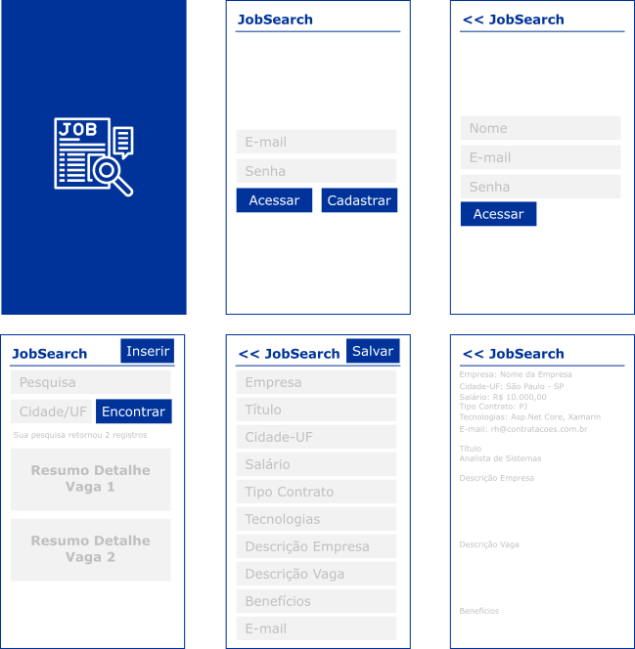

# Envolvidos

|  |  |  |
| --- | --- | --- |
| Nome | Data | Status |
| Luiz Chequini | 20/09/2020 | Aprovado |
| João Amaro | 20/09/2020 | Aprovado |

# *Referências*

* Criação do Modelo de base de dados

<https://www.draw.io/>